1. Пустая главная страница.  
   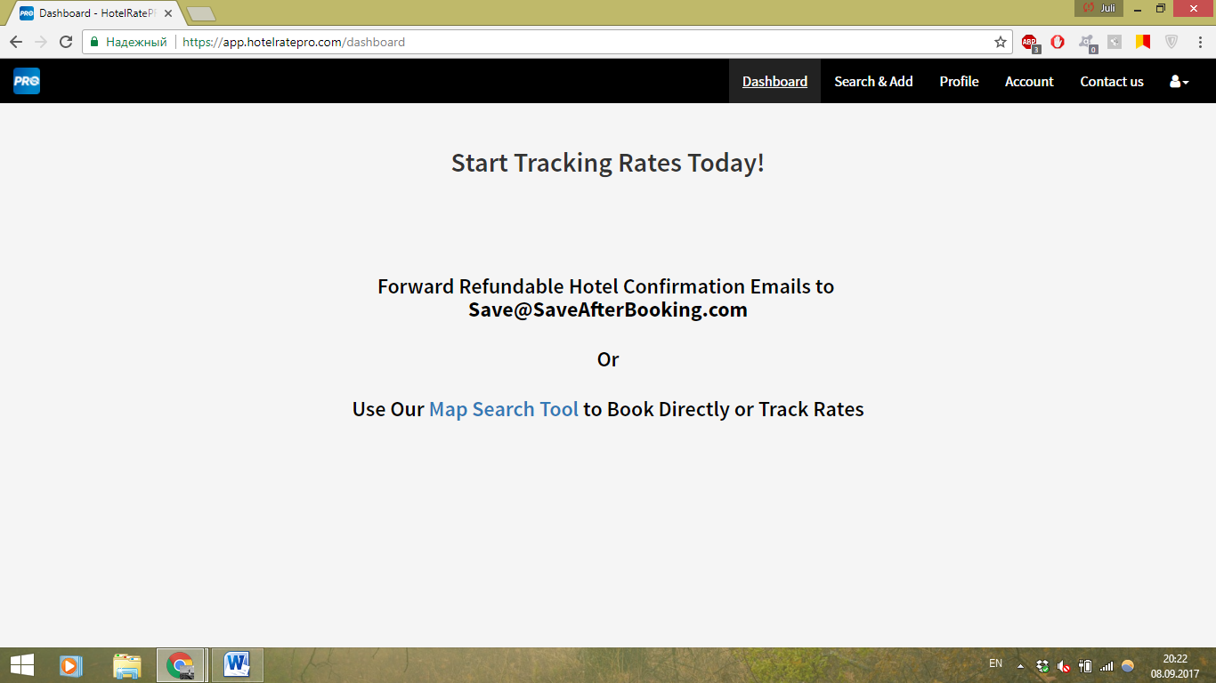
2. Отсутствует дизайн на странице поиска.  
   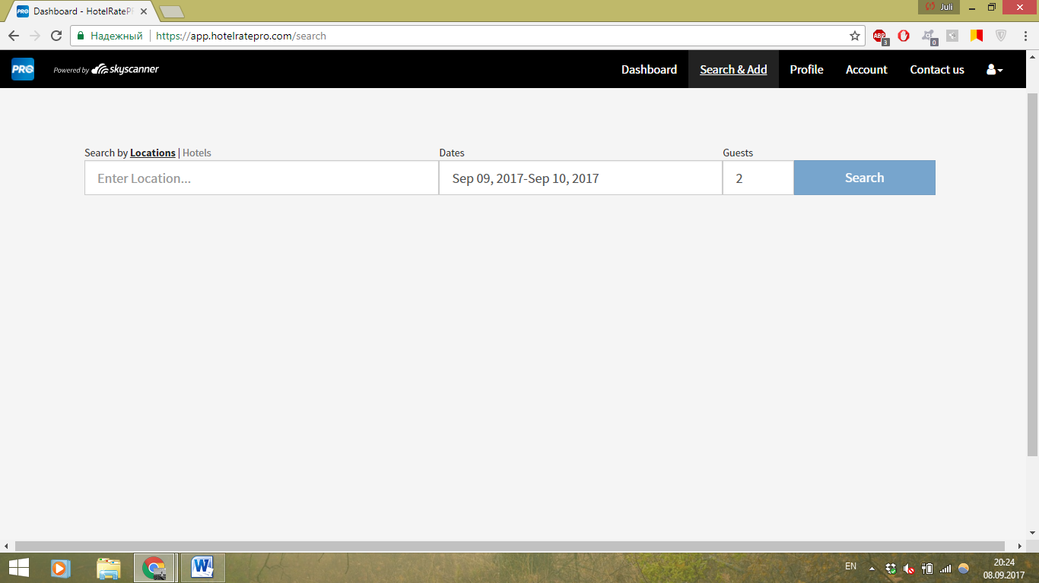
3. Одинаковая главная фотография для всех отелей и недоработанный дизайн.  
   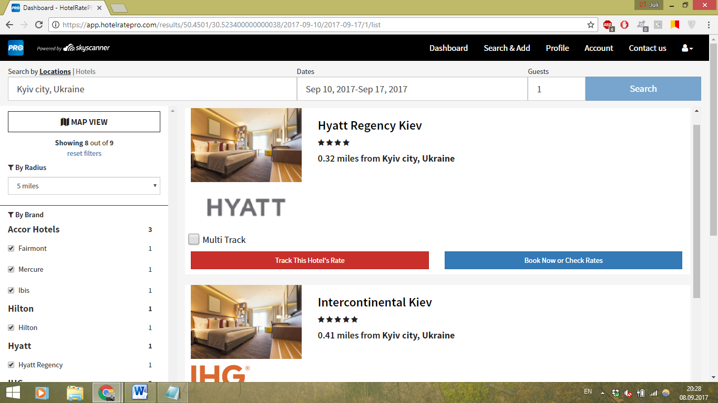
4. Некрасивый вид меню (слева) в разделе Profile.  
   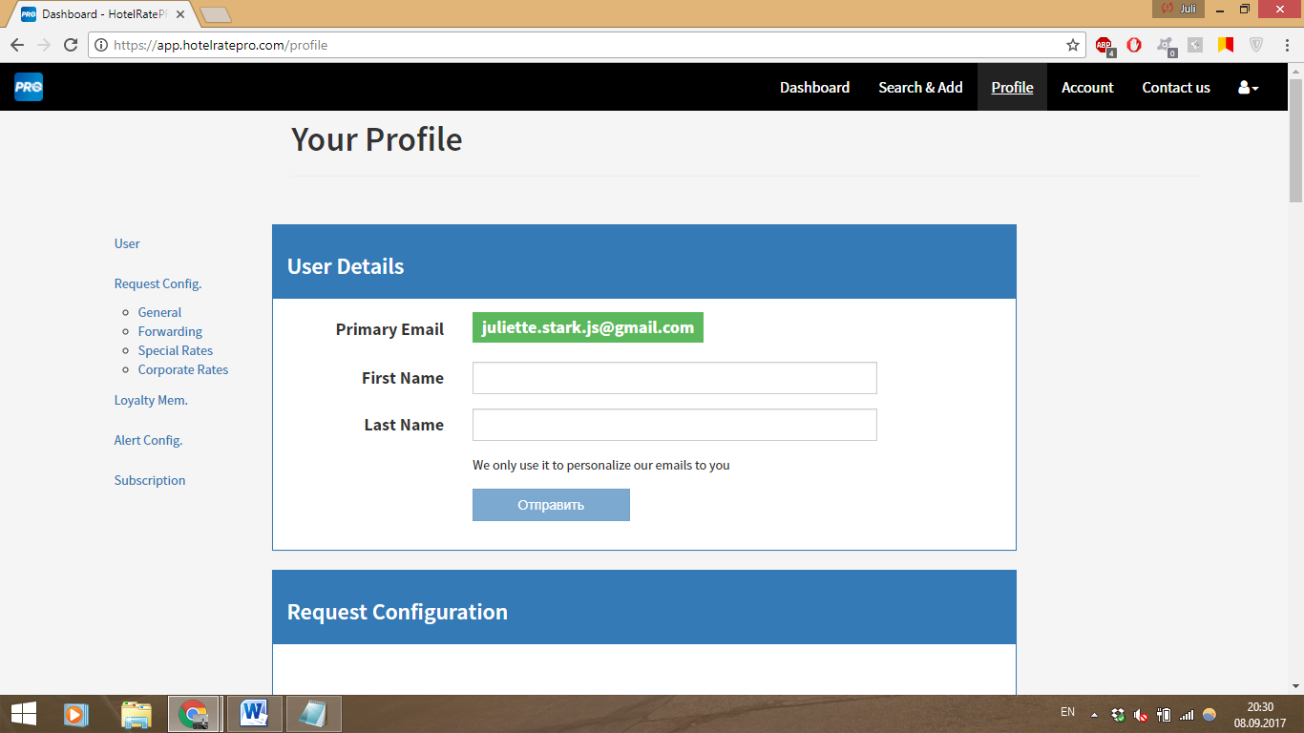
5. При нажатии на иконку профиля появляется меню с тремя пунктами, где e-mail некликабельный. Можно перенести разделы Profile, Account, Contact us в это меню.  
   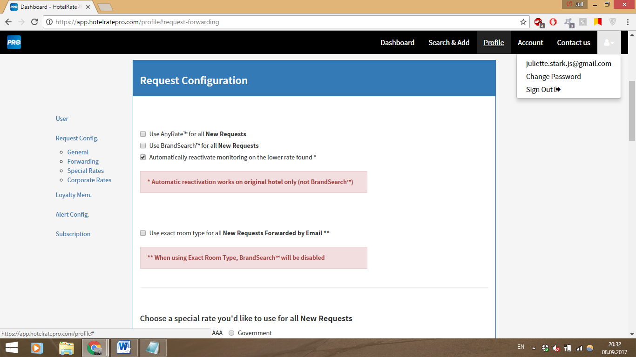
6. Отсутствие дизайна.  
   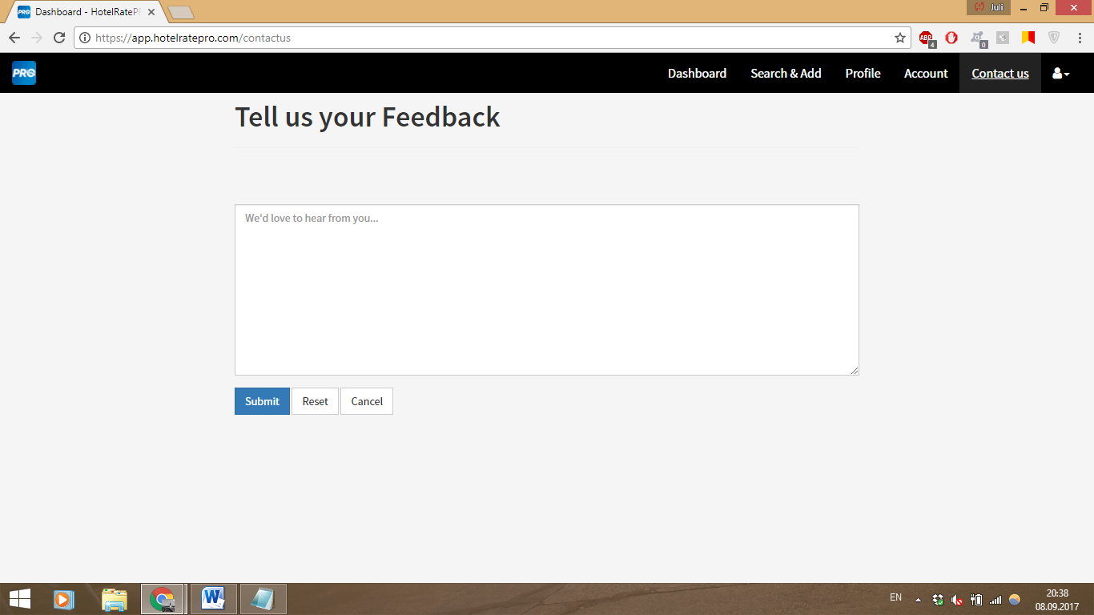
7. При нажатии на PRO (в верхнем левом углу) автоматически выполняется Sign Out, хотя для этого есть отдельная кнопка в меню   
   